Доброго времени суток.

Хотим предложить Вам взаимовыгодное партнерство!

Не упустите шанс стать нашим дилером и увеличить свою прибыль вместе с нами.

ТПК «Котлов Центр» - производитель универсальных твердотопливных котлов WIRT длительного горения мощностью от 10 до 550 кВт, с большой скоростью набирающих популярность в России.

Данные котлы идеально адаптированы для суровых климатических особенностей России (увеличенная топка под топливо, длительное время горения на одной загрузке, богатая базовая комплектация котлов, многофункциональная автоматика. В качестве нашей продукции уверены тысячи пользователей, эксплуатирующие котлы WIRT более 5 лет!
• Наши котлы имеют Сертификат соответствия таможенного союза!
• Котлы выполнены из Котловой стали толщиной 3-6мм.
• Гарантия от завода - 3 года! Качество твердотопливных котлов производимых нашим заводом, многократно подвергается проверке и тестированию на собственных площадях с контролем качества продукции.

Выбрав наш котел, Ваш клиент получает:
• комфорт, ведь длительность горения достигается от 12 часов до 5 суток,
• надежность, так как для производства котлов используются только качественные материалы
+ технология производства котлов, все это дает нам возможность предоставить УВЕЛИЧЕННУЮ гарантию - 3 года);
• функциональность, котлы могут оснащаться интеллектуальными пультами управления и модулируемыми вентиляторами, что позволяет управлять не только процессом горения, но и практически всей системой отопления, без дополнительных затрат на автоматизацию.
• легкость в эксплуатации: удобная и быстрая загрузка и чистка котла, Человеку не надо будет разбирать котел, что-то снимать для того чтобы банально почистить котел или изворачиваться для того чтобы загрузить котел, специально выпиливать маленькие поленья и т.д., у нас просто ОГРОМНЫЕ КАМЕРЫ загрузки для дров и свободный доступ ко всем элементам котла)
• ну и, конечно же, экономия, вы позволите человеку снизить затраты на топливо благодаря инновационному теплообменнику, обеспечивающему высокий КПД котла.

И конечно хочется отметить о преимуществах для Вас:
• у Вас будет гарантирована высокая дельта.
• Вы будете одни из первых, кто сможет предложить альтернативный продукт на этом рынке;
• Вы получите качественный товар, за который потом не придется "краснеть" перед заказчиком или нести большие расходы на гарантийное обслуживание.

В свою очередь мы готовы провести обучение персонала, показать и рассказать преимущества нашей продукции, обеспечить рекламными материалами (каталоги, буклеты), чтобы менеджерам было легче продавать.

Мы предлагаем именно партнерские отношения, которые будут выгодны не только нам, но и Вам!

Наши склад располагаются в Кузбассе, в г.Юрга, расположенный между тремя городами Новосибирск-180км, Кемерово-100км, Томск-100км с постоянным наличием основных моделей котлов.
Срок поставки заказных позиций 1-4 недели. Доставка до любой транспортной компании г.Новосибирска бесплатная.

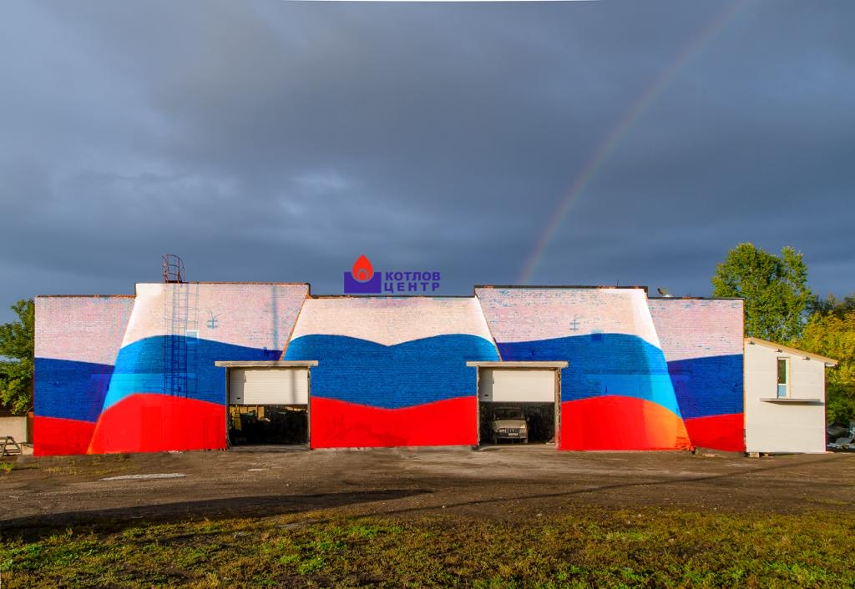
ТПК «Котлов Центр» заслужило славу надежного партнера. Однако столь высокая репутация также является заслугой наших дилеров, работающих во многих регионах России.

Поскольку мы всегда рады расширению деловых возможностей, приглашаем к сотрудничеству торгующие и монтажные организации, готовые представлять, квалифицированно обслуживать и монтировать выпускаемую нами продукцию.

Если Вы еще не являетесь нашим дилером, тогда звоните по номеру:
+7 (384-51) 2-04-47 либо обращайтесь по адресу: Кемеровская область, г.Юрга, ул.Шоссейная 101.

Надеемся на плодотворное и взаимовыгодное сотрудничество.

С уважением,
Генеральный директор А.Е. Ковалев

Видео: отзывы, результаты розыгрышей…

P.S. Наши дилеры (представители):
Новосибирская, Кемеровская, Томская области, «ДЮЙМ»
г. Абакан, республика Хакасия, "Атлантик Хакасия"
г. Белово, «Титан», «Скорпион»
г. Кемерово, «СантезРесурс», «КИТ», «Кемеровский Печной Центр»,
г. Киселевск «Магия тепла»
г. Москва, «МЕРК-инжиниринг»
г. Новосибирск, «Центр Тепла»
г. Новокузнецк, «Новотерм»
г. Облучье, Еврейская Автономная Область, «Умелец»
г. Прокопьевск, «ТеплоВода», «СанТехРесурс»
г. Рубцовск, «КОТЛОFF»
г. Санкт-Петербург, «КИТ»
г. Сыктывкар, «Аквамаг», «СанТехДом»
г. Томск, «СОВКО», «КИТ», «Теплоснаб», «Водяной»
г. Улан-Удэ, «Отопительные котлы»
г. Череповец, «ТеплоТехник»
г. Чита, «ГРАНИТ», «Теплосибирь»
г. Хабаровск, «АкваМастер»

